UNIVERSIDAD POLITÉCNICA DE MADRID

Escuela Técnica Superior
de Ingenieros Navales

MADRID

TRABAJO FIN DE GRADO EN
ARQUITECTURA NAVAL

Nº GAN-XXXXXX

Título del Trabajo

Autor:
(NOMBRE DEL PROYECTANTE)

Tutor:
(NOMBRE DEL DIRECTOR)

(MES Y AÑO DE PRESENTACIÓN)

Dedicatoria a mis amigos.

Propuesta TFG
En este capítulo se debe incluir la propuesta de Trabajo Fin de Grado presentada por el Tutor y aprobada en la COA

Resumen

(...versión del resumen en Español)

Abstract

(...English version of the abstract)

Agradecimientos

En este trabajo quiero expresar mi agradecimiento a la Escuela Técnica Superior de Ingenieros Navales (ETSIN) de la Universidad Politécnica de Madrid por haberme dado la oportunidad de ...

Índice

Especificaciones v
Resumen vii
Abstract ix
Agradecimientos xi
Índice xiii
Estilo general del texto 1
1. El texto 1
1.1. Secciones y sub-secciones 1
2. Los elementos gráficos 1
2.1. Figuras 1
2.2. Tablas 2
2.3. Ecuaciones 3
2.4. Algoritmos 3
2.5. Otros elementos 4
Otro capítulo 5
Bibliografía 6
Referencias 8

Capítulo 1

Estilo general del texto
En este capítulo se presenta el estilo general del texto que se desarrollará en formato de página A4. Se ha optado por un estilo ARIAL 11 o 12 pt con interlineado entre 1.15 y 1.5 líneas (a elección del alumno). El sangrado inicial es opcional, así como el doble salto de línea en los puntos y aparte. Se ha utilizado justificación del texto. Los márgenes recomendados son: superior 3 cm, inferior 1,5 cm, izquierdo 3 cm, derecho 1,75 cm

Pueden desarrollarse los contenidos con distintos subapartados. Se trata en este documento de mostrar el formato elegido.

El texto

Se han de escribir las principales ideas, métodos, elementos de cálculo y de diseño utilizados. Recuerde que el número de páginas es limitado.

Secciones y sub-secciones

No conviene expandir más del nivel de subsección la estructura del texto.

Los elementos gráficos

En este documento sólo se ofrece formato a las figuras y tablas.

Figuras

Las figuras habrán de ir numeradas con el número de capítulo seguida del número de figura en orden creciente. Su título ha de ir centrado y debajo de la figura.

Se recomienda que las figuras vayan situadas adecuadamente en el texto. Recuerde que prioritariamente las figuras deben situarse en la parte alta de cada página. Sirva el siguiente ejemplo para ilustrar el formato de las figuras:

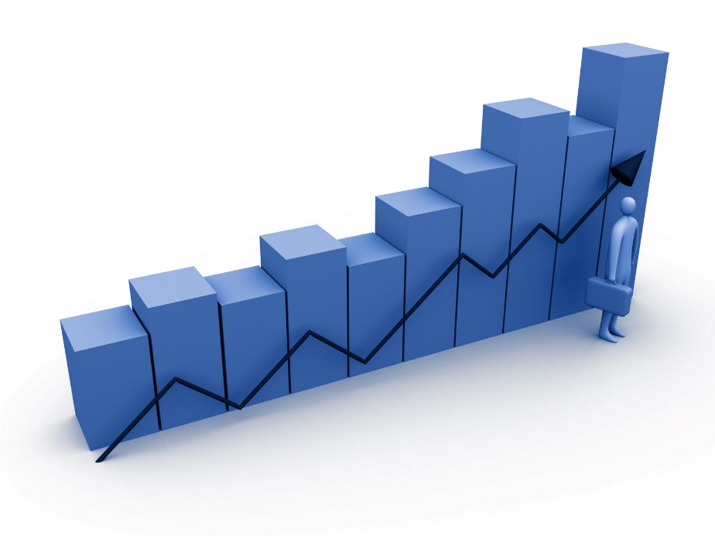
Figura 2.1. La primera figura

Recuerde insertar gráficas de alta calidad y a ser posible que se contraste bien lo que se quiere mostrar. No todos los documentos son impresos en color pese a las muy altas prestaciones gráficas de hoy en día.

Para colocar varias gráficas en una figura, realice una tabla, indicando qué representa cada una de ellas. Recuerde que han de estar muy relacionadas entre sí para agruparlas bajo un mismo título.

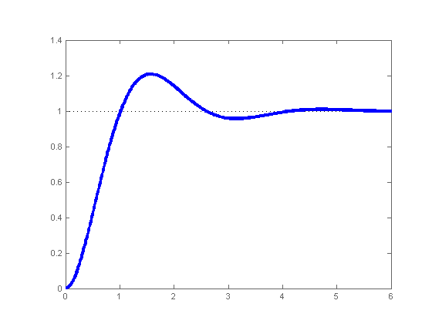 | 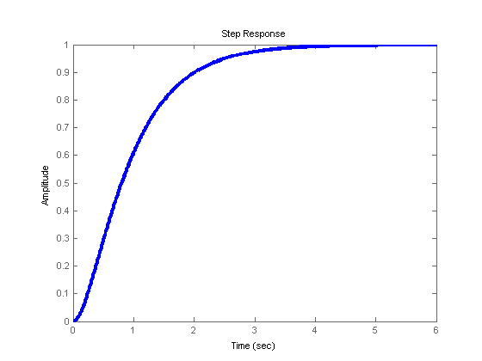
a) Subamortiguado | b) Sobreamortiguado
Figura 2.2. Respuesta ante entrada en escalón

Tablas

Las tablas se numerarán también con el número del capítulo seguido del número de tabla en orden creciente. El título irá centrado y en la parte superior de la tabla.

Se recomienda que las tablas tengan información concisa y bien estructurada. Sirva el siguiente ejemplo para ilustrar el formato de las figuras:

Tabla 2.1. Principales valores

Potencia | 1.2 | MW
Velocidad | 2.3 | m/s
Impedancia de línea | 0.28 | Ω

Ecuaciones

Las ecuaciones se pueden insertar en el texto, si bien con formato distinto al utilizado aquí. Véase el contraste de usar una ecuación como ésta: aunque su formato se puede adaptar.

Si se desea referenciar una ecuación, se recomienda numerar ésta entre paréntesis a la derecha de la misma.

$$ISE=\int_{0}^{∞}{\left(\hat{f}(τ)-f(τ)\right)⋅dτ}$$ | (2.1)

Algoritmos

Para la exposición de un algoritmo u otro procedimiento que se requiera para la puesta en marcha, fabricación, proceso, etc. se puede recurrir al formato siguiente. Nótese que no se recomienda incluir código de programación o similares (a tan bajo nivel), ya que éstos códigos o planos, etc. deben ir en los anexos electrónicos.
Datos: este texto
Resultado: lo que se obtiene o calcula
Inicialización;
while no es el fin del documento do
leer actual;
if comprendido then
Ir a la siguiente sección;
else
Ir al principio de la sección actual;
end
end

Otros elementos

Se incluyen aquí otros elementos sujetos a formato como pueden ser los siguientes:

Listas enumeradas
- Primer elemento numerado.
- Segundo elemento numerado.
- ...
- hasta el último.

Viñetas

- Primer elemento
- Segundo elemento.
- ...
- Hasta el último.

Capítulo 2

Otro capítulo
Recuerde de comenzar cada capítulo en página impar y dejar (si es necesario) la página par anterior vacía.

No se pretende dar formato aquí a los títulos de los diversos capítulos. Un Trabajo Fin de Grado puede presentar conclusiones o no, requerirse un trabajo previo o no, etc.

Bibliografía
Todos los documentos técnicos (Trabajo Fin de Grado, Tesis Doctoral, Artículo Técnico o Científico, Memoria, etc.) deben incluir una sección de bibliografía en la cual se hace un listado de todas las fuentes consultadas para realizar el trabajo. Es preciso otorgar el crédito a los trabajos realizados por otros y que se utilizan de algún modo u otro en el trabajo propio. Por esta razón, en el texto se deben incluir las referencias a las fuentes empleadas intentando incurrir en plagio, aún cuando ésta no sea nuestra intención.

Todas las fuentes utilizadas deberían ser referenciadas en nuestro trabajo. Estas fuentes pueden ser:
- Un libro o capítulo de libro
- Un artículo de revista
- Un artículo de congreso
- Un manual técnico
- Un trabajo anterior (Fin de Grado, Fin de Máster, Tesis Doctoral, etc.)
- Un enlace virtual (wikipedia, etc.)

Una de las dificultades que los autores encuentran al realizar la bibliografía y sus referencias es mantener los enlaces correctos, sobre todo si han de estar ordenadas alfabéticamente, o por orden de inclusión, con números u otros índices de orden.

El formato que se propone aquí consiste en indicar el/los nombre/s del/los autor/es seguido del año de publicación entre paréntesis. Después de un punto se indica el título de la referencia y los datos necesarios para su correcta localización.

Sirva el siguiente ejemplo para diversos tipos de documentos(*):

(*) corresponde con el formato bibliográfico apalike.
Las referencias quedan como sigue:

- En un libro [Hubbell, 2001]
- En múltiples artículos [Levin, 2003, Gavrilets, 2000]
- En una Tesis Doctoral [Benavent, 2001]
- En un informe [Chrstos and Grygier, 1997]
- En el BOE [BOE93b, 1993]

Referencias

[Benavent, 2001] Benavent, X. (2001). Modelización del comportamiento dinámico de un coche real: Aplicación al simulador de conducción. PhD thesis, Institut de Robòtica. Universitat de Valencia, Polígono de la Coma, s/n.
[BOE93b, 1993] BOE93b (1993). Resolución de 29 de octubre de 1993 de la Universidad de Valencia (Estudi General), por la que se publica el plan de estudios de Licenciado en Matemáticas de esta universidad.
[Chrstos and Grygier, 1997] Chrstos, J. P. and Grygier, P. A. (1997). Experimental
testing of a 1994 Ford Taurus for NADSdyna validation. Technical Report SAE Paper 970563, Society of Automotive Engineers, Inc.
[Gavrilets, 1999] Gavrilets, S. (1999). Dynamics of clade diversification on the morphological hypercube. Proc. R. Soc. Lond. B, 266:817-824.
[Gavrilets, 2000] Gavrilets, S. (2000). Waiting time to parapatric speciation. Proc. R. Soc. Lond. B, 267:2483-2492.
[Hubbell, 2001] Hubbell, S. P. (2001). The Unifed Neutral Theory of Biodiversity and Biogeography. Princeton University Press, Princeton, NJ.
[Levin, 2003] Levin, S. A. (2003). Complex adaptive systems: Exploring the known, the unknown, and the unknowable. Bull. Amer. Math. Soc. (N.S.), 40(1):3-19.

